CRAS - CENTRO DE REFERÊNCIA DE ASSISTÊNCIA SOCIAL
O CRAS é a unidade pública estatal responsável pela organização e oferta de serviços da Proteção Social Básica do Sistema Único de Assistência Social (SUAS). É o principal ponto de contato entre as famílias em situação de vulnerabilidade e a rede de proteção social do município.
O QUE FAZEMOS?
O objetivo do CRAS é prevenir a ocorrência de situações de risco social por meio do fortalecimento de vínculos familiares e comunitários.
PRINCIPAIS ATIVIDADES E SERVIÇOS
1.Serviço de Proteção e Atendimento Integral à Família (PAIF):
Trabalho Continuado.
Consiste em um trabalho social com famílias para fortalecer sua função protetiva, prevenir a ruptura de vínculos e promover o acesso a direitos. Inclui ações culturais e socioeducativas para ampliar o universo de vivências das famílias.
2.Acesso a Benefícios eventuais e socioassistenciais;
Apoio Social.
Orientação e concessão de benefícios eventuais (como auxílio natalidade, auxílio funeral, e vulnerabilidade temporária, conforme lei municipal) e benefícios socioassistenciais.
3.Articulação com a Rede:
Encaminhamentos.
O CRAS atua como um guia, realizando encaminhamentos para outros serviços da rede socioassistencial, saúde, educação e programas de emprego e renda.
PÚBLICO-ALVO
Famílias e indivíduos em situação de em situação de insegurança, ausência de renda, pobreza ou com dificuldades de acesso a serviços públicos.
Prioriza-se:
- Beneficiários do Bolsa Família;
- Beneficiários do BPC (Benefício de Prestação Continuada);
- Famílias em situação de fragilidade de vínculos afetivos ou sociais.

DESTAQUES PARA O CIDADÃO
Importante: O CRAS trabalha na lógica da prevenção. Você não precisa estar em uma situação de emergência para procurar a unidade; o objetivo é justamente apoiar a família antes que os vínculos sejam rompidos.
Serviço | Descrição Breve
PAIF | Acompanhamento social com psicólogos e assistentes sociais.
Cadastro Único | Inscrição e atualização para acesso a programas federais, estaduais e municipais.
Benefícios | Auxílios temporários para situações de vulnerabilidade.

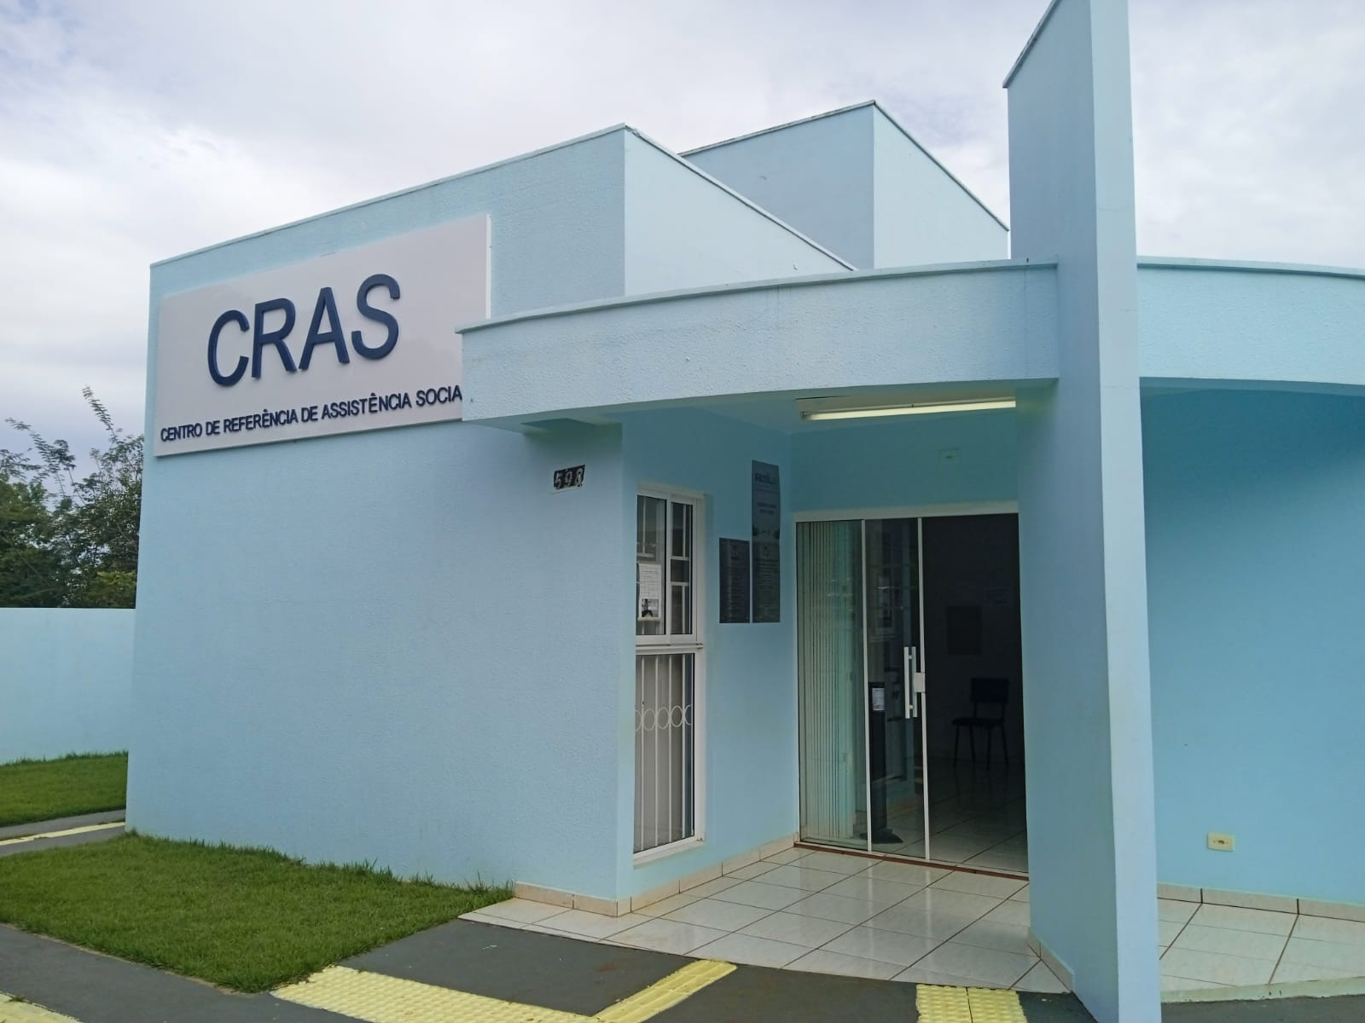
Rua: Santa Catarina, nº 598 - Jd. América
Telefone/WhatsApp:(45) 9135-7512
E-mail: cras@veracruz.pr.gov.br

